**TRƯỜNG THCS TÙNG THIỆN VƯƠNG**

**MÔN: TOÁN – KHỐI 7**

**Tuần 1:** từ ngày 06/9/2021 đến 11/9/2021

**Nộp bài trước:** 21 giờ 00 ngày 11/9/2021

**\* LƯU Ý:**

1. Học sinh **học và làm bài trên Google meet và K12Online**: để được giáo viên hướng dẫn cụ thể, kịp thời những khó khăn, vướng mắc trong quá trình học, được trao đổi-thảo luận bài cùng bạn trong lớp và được ghi nhận quá trình học tập chi tiết.
2. Trừ những trường hợp học sinh đặc biệt khó khăn không thể thực hiện hoặc **Google meet và K12Online** có lỗi không thể thực hiện học (sau khi đã báo GVCN) thì học bài đăng tải trên Cổng công nghệ thông tin của nhà trường: thực hiện học, làm bài, nộp bài theo hướng dẫn cuối bài.

**PHẦN I: ĐẠI SỐ**

**CHƯƠNG I. SỐ HỮU TỈ. SỐ THỰC**

**NHẬP MÔN TOÁN 7. TẬP HỢP CÁC SỐ HỮU TỈ - CỘNG, TRỪ SỐ HỮU TỈ**

**PHẦN II: HÌNH HỌC**

**CHƯƠNG I. ĐƯỜNG THẲNG VUÔNG GÓC – ĐƯỜNG THẲNG SONG SONG**

**HAI GÓC ĐỐI ĐỈNH – LUYỆN TẬP HAI GÓC ĐỐI ĐỈNH**

1. **MỤC TIÊU**
2. **Kiến thức:**

* Học sinh hiểu được khái niệm số hữu tỉ, biết biểu diễn số hữu tỉ trên trục số, biết so sánh hai số hữu tỉ.
* Học sinh nắm vững các quy tắc cộng, trừ số hữu tỉ. Nhận biết được số đối của một số hữu tỉ. Hiểu quy tắc “chuyển vế”.
* Học sinh nắm được thế nào là hai góc đối đỉnh, nắm được tính chất: Hai góc đối đỉnh thì bằng nhau.

1. **Kỹ năng:**

* Biết biểu diễn một số hữu tỉ trên trục số, biểu diễn một số hữu tỉ bằng nhiêu phân số bằng nhau, biết so sánh hai số hữu tỉ.
* Thực hiện thành thạo các phép tính về số hữu tỉ.
* Học sinh vẽ được góc đối đỉnh với một góc cho trước. Nhận biết được các góc đối đỉnh trong một hình. Bước đầu tập suy luận.
* Nhận biết được các góc đối đỉnh trong hình vẽ.
* Vẽ được góc đối đỉnh với góc cho trước.
* Bước đầu tập suy luận và biết cách trình bày một bài tập hình đơn giản.

**3. Thái độ:**

* Tạo cho HS ý thức làm việc theo qui trình, thói quen tự học.
* Cẩn thận, yêu thích, nghiêm túc học Toán.
* Học cách tìm thông tin, trang web để học tập nghiêm túc.

1. **NỘI DUNG**
2. **Phần lý thuyết: Các em có thể xem sách giáo khoa cuối nhé**

**Các em xem lại các bài dạy trên YouTube nhé:**

* **NHẬP MÔN TOÁN 7. TẬP HỢP Q CÁC SỐ HỮU TỈ**

<https://www.youtube.com/watch?v=sVtX30_vBy4>

* **CỘNG, TRỪ SỐ HỮU TỈ**

<https://www.youtube.com/watch?v=lLuasUhlykE>

* **HAI GÓC ĐỐI ĐỈNH**

<https://www.youtube.com/watch?v=va4mJHLgcEA>

* **LUYỆN TẬP HAI GÓC ĐỐI ĐỈNH**

1)<https://www.youtube.com/watch?v=sR621DXpDDk>

2)<https://www.youtube.com/watch?v=mXuEc5ikcQg>

3)<https://www.youtube.com/watch?v=GzA0XhGZ4eg>

1. **Nội dung học:**

|  |  |
| --- | --- |
| **Nội dung học sinh ghi chép và cần làm** | **Hướng dẫn** |
| **PHẦN I: ĐẠI SỐ**  **NHẬP MÔN TOÁN 7. TẬP HỢP Q CÁC SỐ HỮU TỈ**  **1. Số hữu tỉ**  *Các phân số bằng nhau là các cách viết khác nhau của một số, số đó được gọi là **số hữu tỉ**.  Ví dụ: Ta có:        Ta nói, các số 3; -0,5; 0; $1\frac{2}{3}$ là các số hữu tỉ  **Số hữu tỉ** là số viết được dưới dạng với a, b ∈ Z, b ≠ 0  Tập hợp các số hữu tỉ được kí hiệu là **Q**.  **?1 Sgk trang 5:** Vì sao các số 0,6; -1,25; $1\frac{1}{3}$ là các số hữu tỉ ?  **Bài giải**  Ta có:  ;    Vì các số trên đều viết được dưới dạng phân số nên các số trên đều là số hữu tỉ.  **?2 Sgk trang 5:** Số nguyên a có phải là số hữu tỉ không ? Vì sao ?  **Bài giải**  Ta có: Với a ∈ Z thì ⇒ a ∈ Q  **Bài tập 1 Sgk trang 7**    **Bài giải**  - 3∉ N ; -3 ∈ Z ; -3 ∈ Q ;  ∉ Z ; ∈ Q ; N ⊂ Z ⊂ Q  **2. Biểu diễn các số hữu tỉ trên trục số**  **Ví dụ 1:** Biểu diễn số hữu tỉ trên trục số ?  **Bài giải**    ***\*Lưu ý: Khi biểu diễn số hữu tỉ trên trục số.***  - *Viết số hữu tỉ về dạng phân số có mẫu dương*  - *Chia đoạn thẳng đơn vị theo mẫu số.*  - *Xác định điểm biểu diễn số hữu tỉ theo tử số*  **Ví dụ 2:** Biểu diễn trên trục số.  **Bài giải**  Ta có:    **3. So sánh hai số hữu tỉ**  **?4 sgk trang 6:** So sánh hai phân: $\frac{-2}{3}$ và $\frac{4}{-5}$ **Bài giải**  Ta có:  ;    Vì –10 > -12 nên >  Vậy >  **\*Để so sánh hai số hữu tỉ ta cần làm:**  + Viết hai số hữu tỉ dưới dạng hai phân số có cùng mẫu dương.  + So sánh hai tử số, số hữu tỉ nào có tử lớn hơn thì lớn hơn.  ***Ví dụ*:** So sánh –0,6 và  Bài giải  Ta có: -0,6 =  ;  Vì -6 < -5 nên  Hay -0,6 <  **\* Nhận xét:**  + Nếu x < y thì trên trục số, điểm x ở bên trái điểm y.  + Số hữu tỉ lớn hơn 0 gọi là số hữu tỉ dương.  + Số hữu tỉ nhỏ hơn 0 gọi là số hữu tỉ âm  + Số hữu tỉ 0 không là số hữu tỉ dương cũng không là số hữu tỉ âm.  **?5 Sgk trang 7:** Trong các số hữu tỉ sau, số nào là số hữu tỉ dương, số nào là số hữu tỉ âm, số nào không là số hữu tỉ dương cũng không là số hữu tỉ âm ? $$\frac{-3}{7}; \frac{2}{3}; \frac{1}{-5}-4; \frac{0}{-2}; \frac{-3}{-5}$$ **Bài giải**   * Số hữu tỉ dương là: , * Số hữu tỉ âm là: ; ; -4 * Số  không là số hữu tỉ âm cũng không là số hữu tỉ dương. | **Hướng dẫn ví dụ 1**   * Chia mỗi đoạn thẳng đơn vị cũ thành 4 phần bằng nhau (theo mẫu số) * Lấy về bên phải số 0 một đoạn thẳng bằng 5 đơn vị mới (theo tử số)   **Hướng dẫn ví dụ 2**  - Chia đoạn đơn vị thành 3 phần bằng nhau ( theo mẫu số)  - Lấy về bên trái điểm 0 một đoạn bằng 2 đơn vị mới ( theo tử số là số âm “-2”)  **Hướng dẫn ?4**  **+ Bước 1:**  Viết hai số hữu tỉ dưới dạng hai phân số có cùng mẫu dương.  **+ Bước 2:** So sánh hai tử số, số hữu tỉ nào có tử lớn hơn thì lớn hơn. |
| **\*BÀI TẬP ( HS làm nộp cho GV)**  **Bài tập 1.** So sánh 2 số hữu tỉ - 1,5 và $\frac{5}{-4}$ **Bài tập 2**. Biểu diễn 2 số hữu tỉ -0,75 và trên trục số | **Bài tập 1**  HS dựa vào các ví dụ về so sánh hai số hữu tỉ để thực hiện  **ĐS:** -1,5 <  **Bài tập 2**  HS dựa vào ví dụ về biểu diễn các số hữu tỉ trên trục số và trục số bên dưới, để biểu diễn chính xác. |
| **CỘNG, TRỪ SỐ HỮU TỈ**  **1. Cộng, trừ hai số hữu tỉ**  - Ta có thể cộng, trừ hai số hữu tỉ *x,y* bằng cách viết chúng dưới dạng hai phân số có cùng mẫu số dương. Sau đó áp dụng quy tắc cộng trừ phân số.  - Phép cộng số hữu tỉ cũng có các tính chất của phép cộng phân số: tính chất giao hoán, tính chất kết hợp, tính chất cộng với số 0. Mỗi số hữu tỉ đều có một số đối.  *Với  ; a, b∈ Z , m > 0  =  x – y = =  **Ví dụ 1.** a) Số đối của $\frac{2}{3}$ là $-\frac{2}{3}$ b) Số đối của $-0,5$ là $0,5$ **Ví dụ 2.** Tính  a)  b) -  **Bài giải**  a)  ==  b) -=  =  **Ví dụ 3.** Tính:  a) 0,6 + $\frac{2}{-3}+\frac{1}{2}$ b) $\frac{1}{3}-\left(-0,4\right)-\frac{3}{2}$ **Bài giải**   1. 0,6 + =     **2.Qui tắc chuyển vế**  Khi chuyển một số hạng tử từ vế này sang vế kia của một đẳng thức, ta phải đổi dấu số hạng đó. Với mọi x, y, z ∈ Q: x + y = z  x = z – y  **Ví dụ:** Tìm số nguyên x biết  a) x + 5 = 17 ⇒ x = 17 – 5 = 12  b) $-\frac{3}{7}$ + x =  ⇒ x =  + $\frac{3}{7}$ =  **\*Chú ý:** Trong tập số hữu tỉ Q, ta cũng có những tổng đại số, trong đó có thể đổi chổ các số hạng, đặt dấu ngoặc để nhóm các số hạng một cách tùy ý như tổng đại số trong tập hợp các số nguyên Z. |  |
| **\*BÀI TẬP ( HS làm nộp cho GV )**  **Bài tập 6(a, b) sgk trang 10**   1. b)   **Bài tập 8(a, c) sgk trang 10**   1. c)   **Bài tập 9(a, b) sgk trang 10**  a) $x+\frac{1}{3}=\frac{3}{4}$ b) $x-\frac{2}{5}=\frac{5}{7}$ | **Bài tập 6(a, b) sgk trang 10**  a)  b)  **Bài tập 8(a, c) sgk trang 10**   1. = c) =   **Bài tập 9(a, b) sgk trang 10**  ; |
| **PHẦN II: HÌNH HỌC**  **HAI GÓC ĐỐI ĐỈNH**  **1. Thế nào là hai góc đối đỉnh ?**  **Ví dụ 1.** Cho hai đường thẳng xy và x’y’ cắt nhau tại O như hình sau:    Em hãy nhận xét quan hệ về cạnh, về đỉnh của $\hat{{ O}_{1}}$ và $\hat{{ O}_{3}}$.  **Bài giải**  -Cạnh Oy của $\hat{{ O}_{1}}$ là tia đối của cạnh Ox của $\hat{{ O}_{3}}$.  -Cạnh Oy’ của $\hat{{ O}_{1}}$ là tia đối của cạnh Ox’ của $\hat{{ O}_{3}}$.  -Hai góc $\hat{{ O}_{1}}$ và $\hat{{ O}_{3}}$ có chung đỉnh O.  **\*Ta nói : $\hat{{ O}_{1}}$**  và $\hat{{ O}_{3}}$ là hai góc đối đỉnh.  * **Định nghĩa:** Hai góc đối đỉnh là hai góc mà mỗi cạnh của góc này là tia đối của một cạnh của góc kia.  **Ví dụ 2.** Hai gócvà trong Ví dụ 1 có phải là hai góc đối đỉnh không ? Vì sao ?  **Bài giải**  Hai góc và là hai góc đối đỉnh vì hai cạnh Ox và Oy’ của  là tia đối của hai cạnh Ox’ và Oy của |  |
| **2/ Tính chất của hai góc đối đỉnh**  **Ví dụ 1**. Cho hai đường thẳng xy và x’y’ cắt nhau tại O như hình sau:     1. So sánh số đo và 2. So sánh số đo và   **Bài giải**  a)Ta có:  + =1800 (hai góc kề bù) **(1)**  + =1800 (hai góc kề bù)**(2)**  Từ **(1)** và **(2)** => =  b) Tương tự:  + =1800 (hai góc kề bù) **(3)**  +=1800 (hai góc kề bù) **(4)**  Từ **(3)** và **(4)** => =  **Từ đó ta có tính chất** : Hai góc đối đỉnh thì bằng nhau  **Ví dụ 2**. Cho hình sau, biết $\hat{xOy}={45}^{0}$.    Hãy vẽ góc đối đỉnh với $\hat{xOy}$ và tính số đo của góc đó.  **Bài giải**  **\*Vẽ góc đối đỉnh với $\hat{xOy}$**    Ta được: $\hat{x'Oy'}$ và $\hat{xOy}$ là hai góc đối đỉnh.  **\*Tính số đo $\hat{x'Oy'}$**  Vì $\hat{x'Oy'}$ và $\hat{xOy}$ là hai góc đối đỉnh  Nên $\hat{x'Oy'}=\hat{xOy}$ Mà $\hat{xOy}={45}^{0}$ Vậy $\hat{x'Oy'}={45}^{0}$ | **Hướng dẫn ví dụ 2**  **\*Vẽ góc đối đỉnh với $\hat{xOy}$**   * **Bước 1:** Vẽ Ox’ là tia đối của tia Ox * **Bước 2:** Vẽ Oy’ là tia đối của tia Oy | |
| **\*BÀI TẬP ( HS làm nộp cho GV)**  **Bài tập 2 Skg trang 82**  Hãy điền vào chỗ trống ( ...) trong các phát biểu sau:   1. Hai góc có mỗi cạnh của góc này là tia đối của một cạnh của góc kia được gọi là hai góc... 2. Hai đường thẳng cắt nhau tạo thành hai cặp góc.....   **Bài tập 3 Sgk trang 82**  Vẽ hai đường thẳng zz’ và tt’ cắt nhau tại A. Hãy viết tên các cặp góc đối đỉnh  **Bài tập 4 Sgk trang 82**  Vẽ góc xBy có số đo bằng 600. Vẽ góc đối đỉnh với góc xBy. Hỏi góc này có số đo bằng bao nhiêu độ. | **Bài tập 2 Skg trang 82**  a/ .............. đối đỉnh  b/ ................. đối đỉnh  **Bài tập 3 Sgk trang 82**   * HS vẽ hình tương tự như hình sau      * HS tự viết tên các cặp góc đối đỉnh   **Bài tập 4 Sgk trang 82**   * HS vẽ hình tương tự như hình sau      * HS trình bày cách tìm số đo góc $\hat{x'By'}$ đối đỉnh với góc xBy   ĐS: $\hat{x'By'}={60}^{0}$ | |
| **LUYỆN TẬP HAI GÓC ĐỐI ĐỈNH**  **Bài tập 5 Sgk trang 82**   1. Vẽ góc ABC có số đo bằng 560 2. Vẽ góc ABC’ kề bù với góc ABC. Hỏi số đo của góc ABC’ ? 3. Vẽ góc C’BA’ kề bù với góc ABC’. Tính số đo của góc C’BA’.   **Bài giải**        Vì  kề bù với  nên: + =1800  => =  =1800- 560=1240    Vì  kề bù với  nên:  + = 1800  =  =1800 - 1240 = 560  **Bài tập 6 Sgk trang 83**  Vẽ hai đường thẳng cắt nhau sao cho trong các góc tạo thành có một góc 470. Tính số đo các góc còn lại.  **Bài giải**    **\*Tính $\hat{O_{3}}:$**  Ta có: = (vì đối đỉnh)  mà = 470  Nên = 470  **\*Tính :**  Vì + = 1800 (kề bù)  Nên = 1800 -  = 1800 – 470  Vậy = 1330  **\*Tính**  = (vì đối đỉnh)  Mà = 1330  Nên = 1330  **Bài tập 8 sgk trang 83**  Vẽ hai góc có chung đỉnh và có cùng số đo là 700, nhưng không đối đỉnh.  **Bài giải** |  | |
| **\*BÀI TẬP ( HS làm nộp cho GV)**  **Bài tập 7 sgk trang 83**  Ba đường thẳng xx’, yy’, zz’ cùng đi qua điểm O. Hãy viết tên các cặp góc bằng nhau.  **Bài tập 9 sgk trang 83**  Vẽ góc vuông xAy. Vẽ góc x’Ay’ đối đỉnh với góc xAy. Hãy viết tên hai góc vuông không đối đỉnh | **Bài tập 7 sgk trang 83**   * HS vẽ hình tương tự như hình sau:     - HS dựa vào tính chất hai góc đối đỉnh thì bằng nhau để liệt kê các cặp góc bằng nhau như :  =  ;  = .............  **Bài tập 9 sgk trang 83**   * HS vẽ hình tương tự như hình sau:      * HS tự viết tên hai góc vuông không đối đỉnh. Ví dụ:  và | |

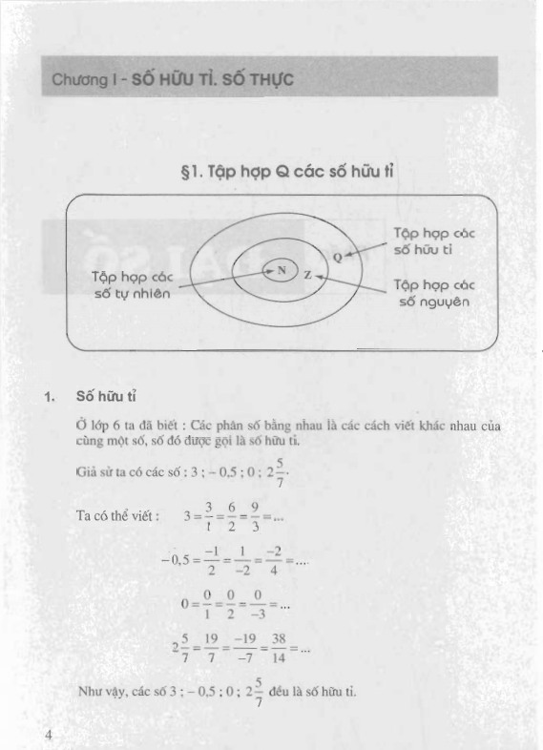 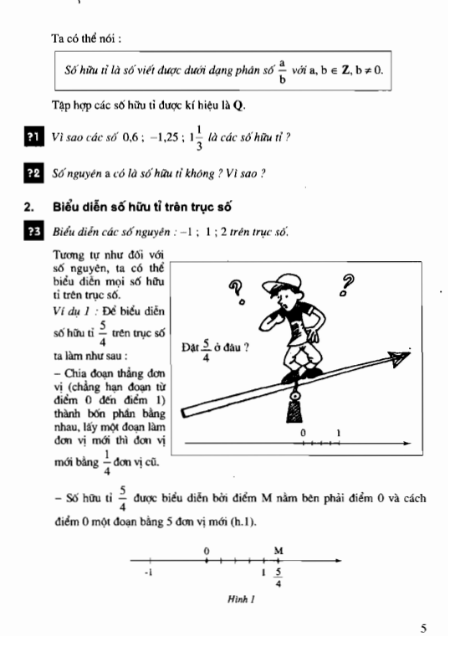 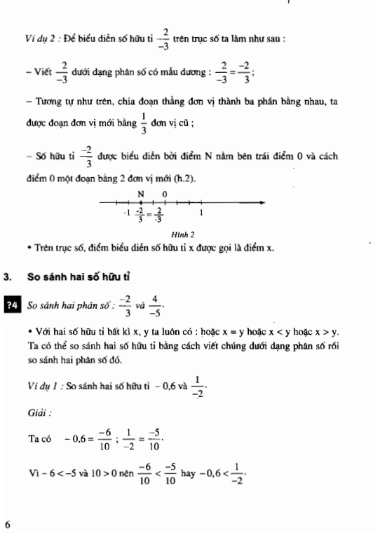 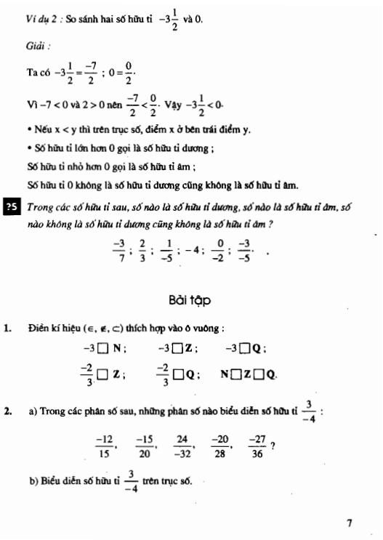 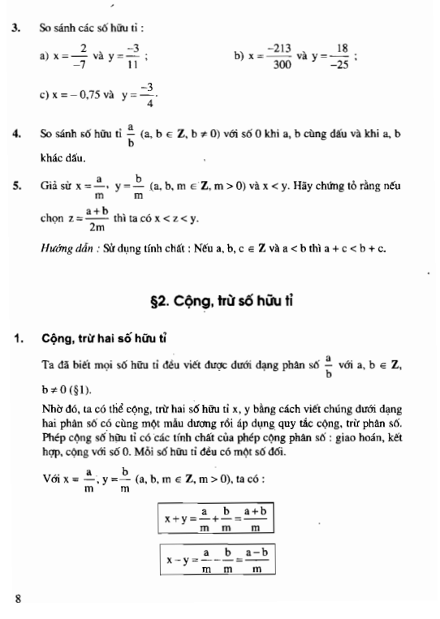 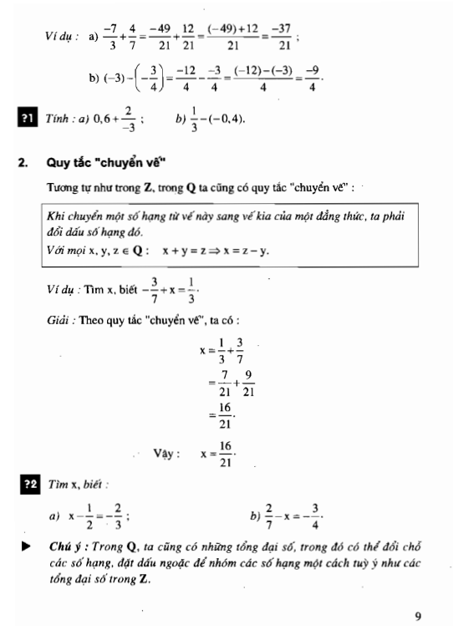 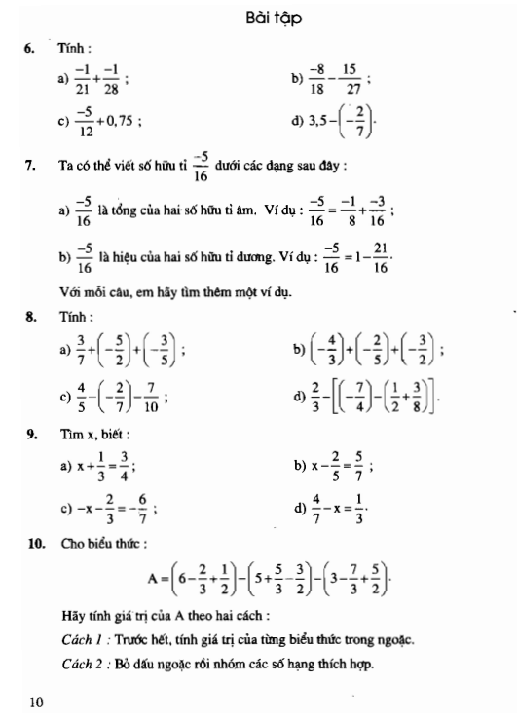 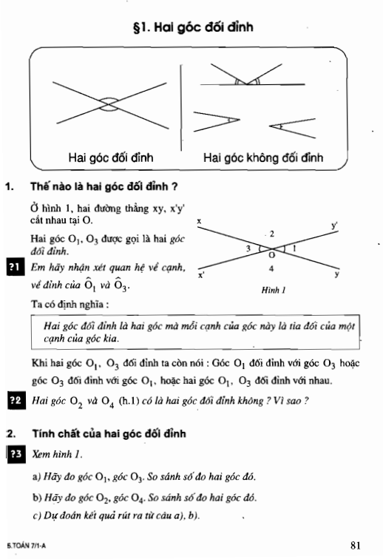 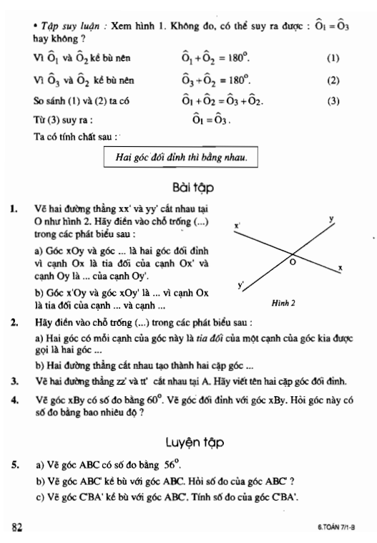

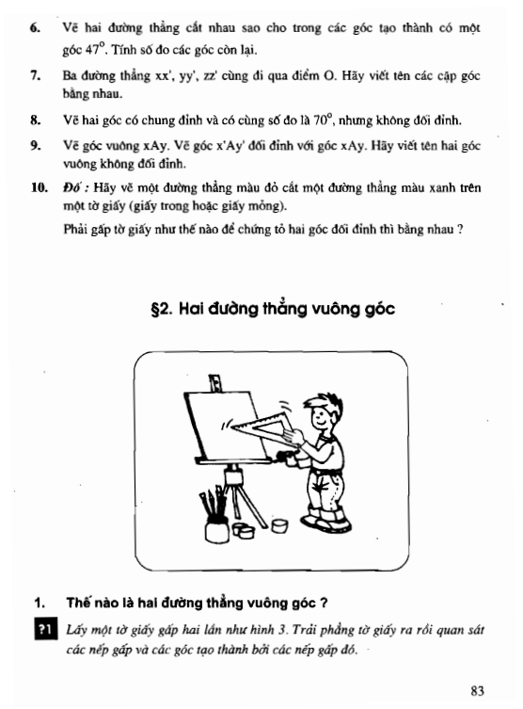

**B. Dặn dò:**

***- Học sinh nộp giáo viên chậm nhất ngày 11/9/2021.***

- Học sinh có thể làm trên Word, hoặc làm trên giấy - chụp hình chỉnh rõ nét rồi nộp file hình trên Zalo hoặc Gmail của GVBM.

- Bài làm ghi rõ Họ tên, lớp (nếu nộp file hình thì phải đánh số trang trước khi chụp – cố gắng nộp theo thứ tự trang). Các em cố gắng làm bài đầy đủ.

*Chúc các em học tốt và nhớ giữ gìn sức khỏe.*

**THÔNG TIN CỦA GIÁO VIÊN**

|  |  |  |  |
| --- | --- | --- | --- |
| **HỌ VÀ TÊN GIÁO VIÊN** | **LỚP** | **ĐIỆN THOẠI** | **ĐỊA CHỈ mail** |
| Trần Quí Hưng | 7/12 | 0327959652 | tranquihungcto1112@gmail.com |
| Phan Văn Hải | 7/3 | 0372971005 | phanvanhai68kg@gmail.com |
| Trần Hữu Nghị | 7/7,7/8 | 0917058659 | nghi2607@ gmail.com |
| Nguyễn Thị Bạch Tuyết | 7/2,7/4 | 0987122591 | namtuyet34@yahoo.com |
| Vũ Thị Chè | 7/1,7/10 | 0368648150 | thaongoc2011vd@gmail.com |
| Phạm Văn Hiếu | 7/5,7/9,7/11 | 0938274710 | huongngoclinh604@gmail.com |
| Phan Minh Văn | 7/6 | 0903122945 | phanminhvan4198@gmail.com |

………………HẾT………………